# **DemoCardLayout** : démonstration issue de la documentation en ligne de Java

|  |  |
| --- | --- |
|  |  |

# **MaDemo** : démonstration de base (par eb)

|  |  |
| --- | --- |
|  |  |

# **MaDemo3** : Démonstration avec cycle sur 3 états (par eb)

|  |  |  |
| --- | --- | --- |
|  |  |  |

# **MaDemo3bis** : Démonstration de 3 états à choix (par eb)

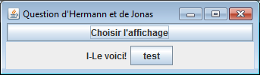

# **MaDemoInversion** : Démonstration de changement dans deux zones distinctes (par eb)

|  |  |
| --- | --- |
|  |  |